aSIgNAR ROL PARA REVISAR O APROBAR SOLICITUDES DE PERMISO PARA CONDUCIR

PASO 1: Ingreso al Sistema
- Digite la siguiente dirección en el navegador Web: https://expediente.ucr.ac.cr/Unidades/
- En la página de ingreso digite su cuenta de usuario y la contraseña del portal institucional, y presione ingresar
- El usuario debe tener el rol de jefe Administrativo
- En el enlace de “Trámites y solicitudes en línea” en el menú principal.
- En el menú seleccione la opción de Transportes.
- En el submenú seleccione la opción de “Permiso de Aprobación de Solicitudes”
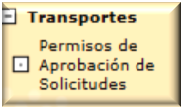
Ilustración 1 Menú principal del Sistema de Transportes
f) Una vez presionado el submenú aparecerá una pantalla como se muestra en la ilustración.
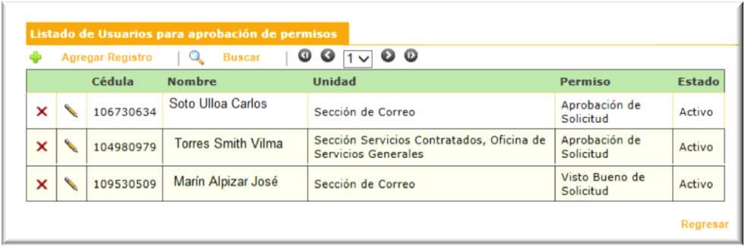
Ilustración 2 Listado de Usuarios para aprobación de permisos
En el listado se muestra la cedula, el nombre, la unidad del usuario, se muestra el permiso o rol asignado y estado que se encuentra el permiso.

PASO 2: ASIGNAR UN ROL A USUARIO
- En la pantalla de Listado de usuarios para aprobación de permisos (ilustración 2), seleccione la opción del botón “agregar Registro”, se cargará en la pantalla el registro de mantenimiento de “Usuarios de Aprobación de Permisos”, donde se podrán incluir los datos.

- En esta parte se incluirá la información del usuario para aprobación

A continuación se detallan los campos de este formulario:
- Se indica el número de cédula del empleado. También el sistema tiene disponible una opción para buscar el nombre del usuario
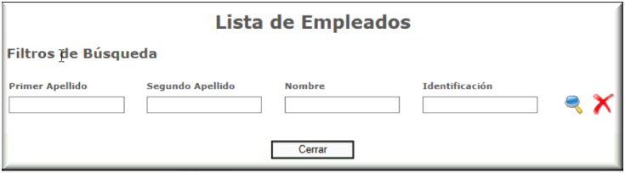
Ilustración 3 Filtro de Búsqueda

- Nivel de aprobación, el usuario puede seleccionar entre estos dos valores

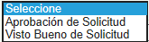
Ilustración 4 Valores de Nivel de Aprobación

- Unidad, se cargan las unidades donde esta como jefe administrativo
- Estado, el valor de activo está seleccionado.

Una vez que se han agregado los datos, se debe presionar el botón de “Aceptar”para guardar la información.

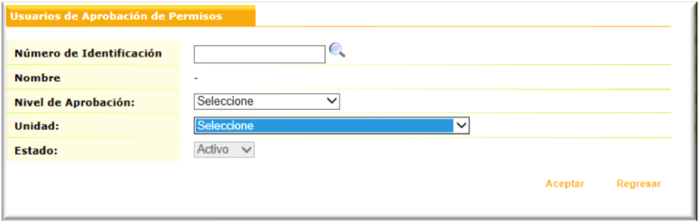
Ilustración 5 Pantalla de Usuarios de Aprobación de Permisos

